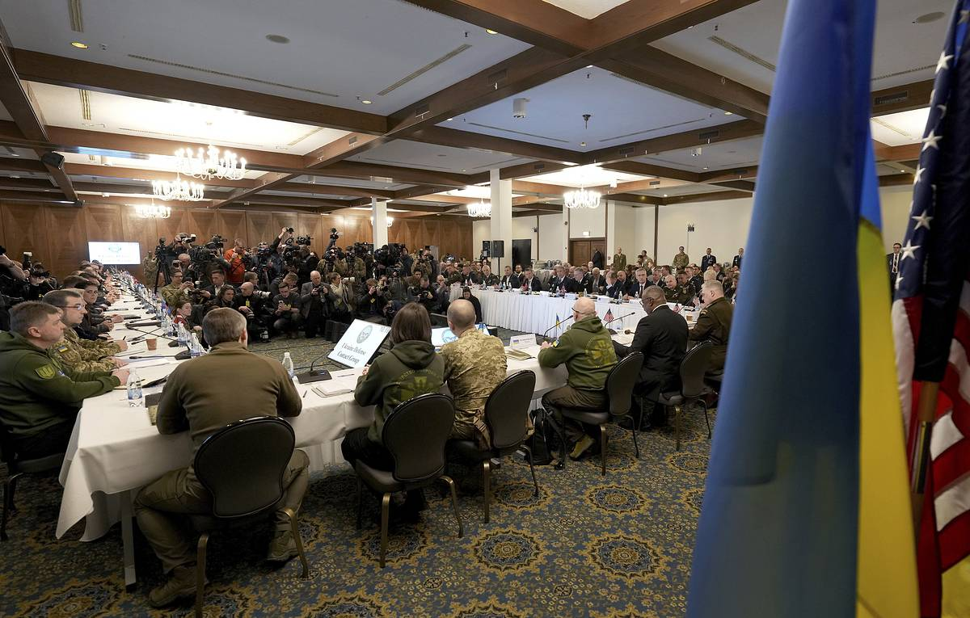
(https://goo.su/vyF4TSn)
Разногласия на встрече в Рамштайне
20 января 2023 г. на авиабазе Рамштайн в Германии произошла уже в 8-й раз встреча союзников Украины для поддержания её. На ней присутствовало более 50 делегаций из разных стран. Однако Германия и США не смогли договорится о поставках вооружения.
Зарождение разногласий:
В последнее время перед встречей немецкие представителя заявляли, что не будут поставлять свои танки «Леопард», пока США не согласятся отправить танки «Абрамс» в поддержку Украине. Однако Пентагон уже на протяжение нескольких месяцев говорит, что не может отправить их из-за сложностей в перевозки а также материально-технических затрат на их содержания: «Abrams — это танки, которые требуют реактивного топлива... Обслуживание и высокая цена обслуживания Abrams делают ненужным сейчас предоставление их украинской стороне», - заявил представитель Пентагона госпожа Сингх ( цитата по ТАСС).
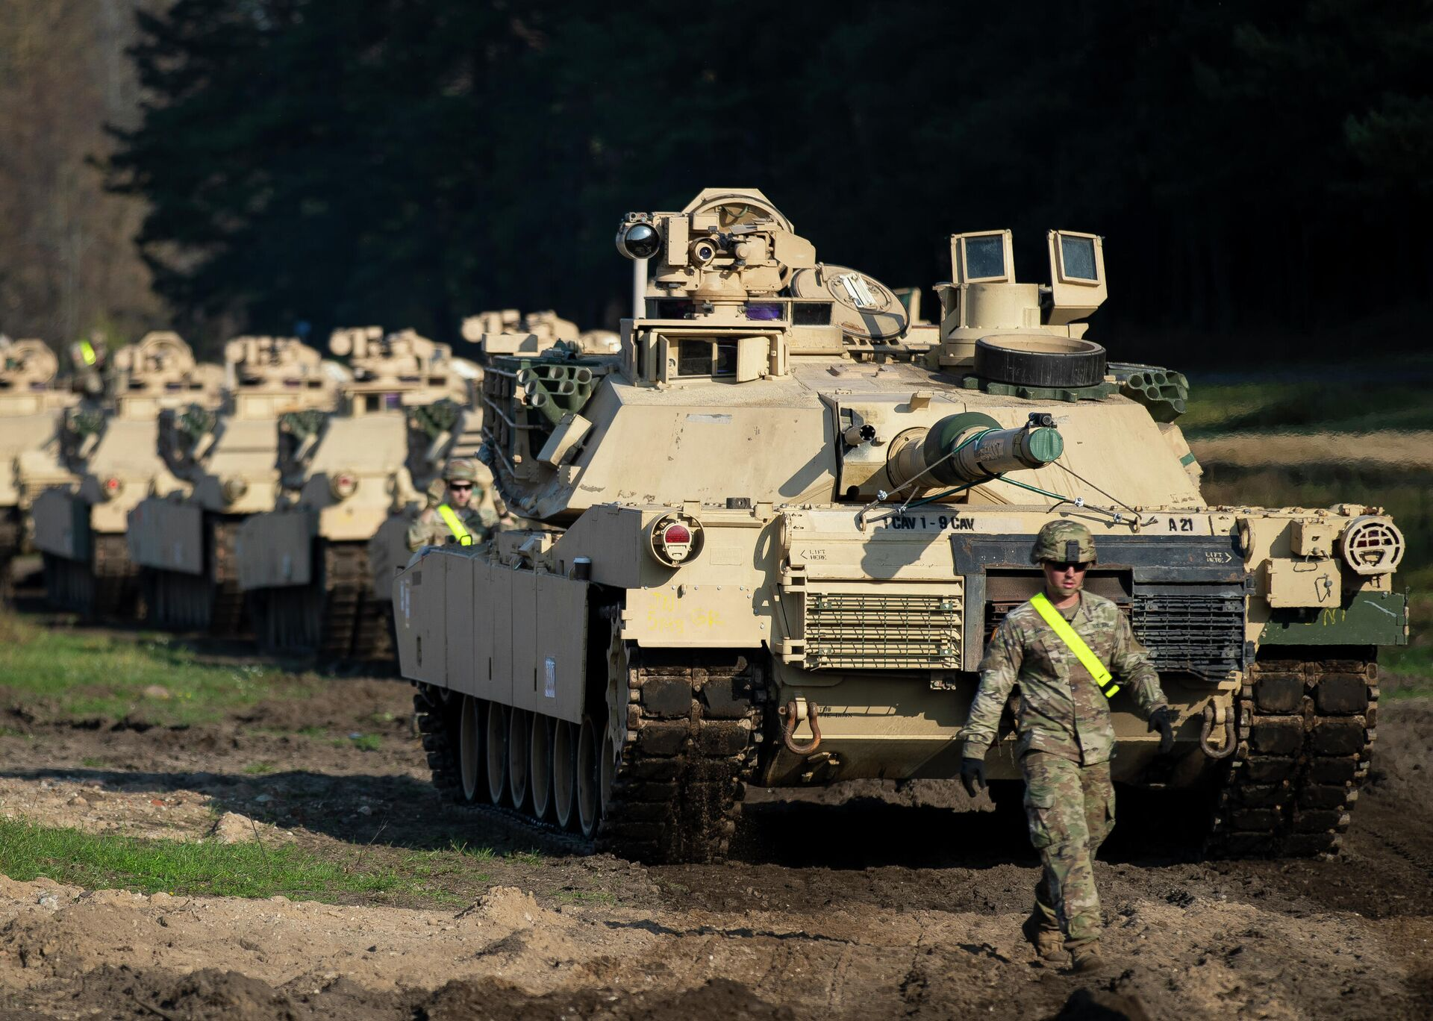
(https://goo.su/9zRDe5)
Стоит отметить, что Великобритания ещё до встречи в Рамштайне отправила Украине 13 танков Challenger.
«Раскол» союзнических стран:
Перед началом мероприятия глава Пентагона Ллойд Остин заявил, что США будут поддерживать Украину столько, сколько потребуется: «Мы начинаем год с новой решимостью поддерживать храбрых защитников Украины. Сейчас не время замедляться. Это время копать глубже», - провозгласил он.
Однако во время заседания США и Германия так и не смогли договорится о поддержке Украине. Канцлер Германии Олаф Шольц в очередной раз заявил, что его страна не будет поставлять танки в одиночку, а в особенности без поддержки Запада: « Германия стратегически сплочена вместе с нашими друзьями и партнерами», « мы никогда ничего не делаем сами по себе, но вместе с другими, особенно США».
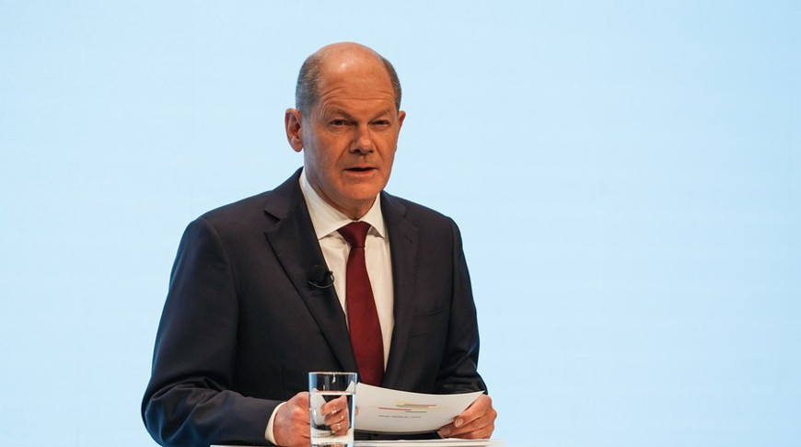
(https://goo.su/F3xdS)
Как заявляют РБК, президент Украины Владимир Зеленский раскритиковал такое решение: «Если у вас есть танки Leopard, отдайте их нам. Мы же не атакуем, если кого-то это беспокоит», - говорит он, - «А если нет политической воли по какому-то вопросу, то не нужно искать оправданий. Нужно сказать «нет», а не говорить, что кто-то еще не готов».
Также такой нерешительностью Германии недовольны и страны Европы, например Польша, Финляндия и страны Балтии. Проблема в том, что на вооружении большинства стран Европы стоят именно «Леопарды», а производят их в Германии, следовательно, решение о поставке танков на Украину остаётся за ней.
Последствия распрей:
Премьер-министр Польши Матеуш Моравецкий предположил, что правительство может проигнорировать условия Германии и поставить танки вне зависимости от согласия ФРГ: «Согласие — вопрос второстепенный. Либо мы получим это согласие, либо сами сделаем то, что должно быть сделано», — сказал Моравецкий. «Германия — наименее активная страна из группы, мягко говоря. Мы продолжим оказывать давление на канцлера».
США объявили о новом пакете помощи Украине на 2.5 млрд. Долларов, куда «Абрамсы», конечно же, не вошли, зато есть боевые машины Stryker и Bradley. Вопреки стремлению поддержать украинский Белым Дом по-прежнему отказался от идеи поставлять ракеты большой дальности, чтобы не произошла эскалация (резкое возрастание) конфликта: «Что касается вопроса ATACMS [ракеты дальности до 300 км.], я думаю, что мы как бы придерживаемся позиции «согласны не соглашаться» по этому вопросу», - сказал замглавы Пентагона Каль.
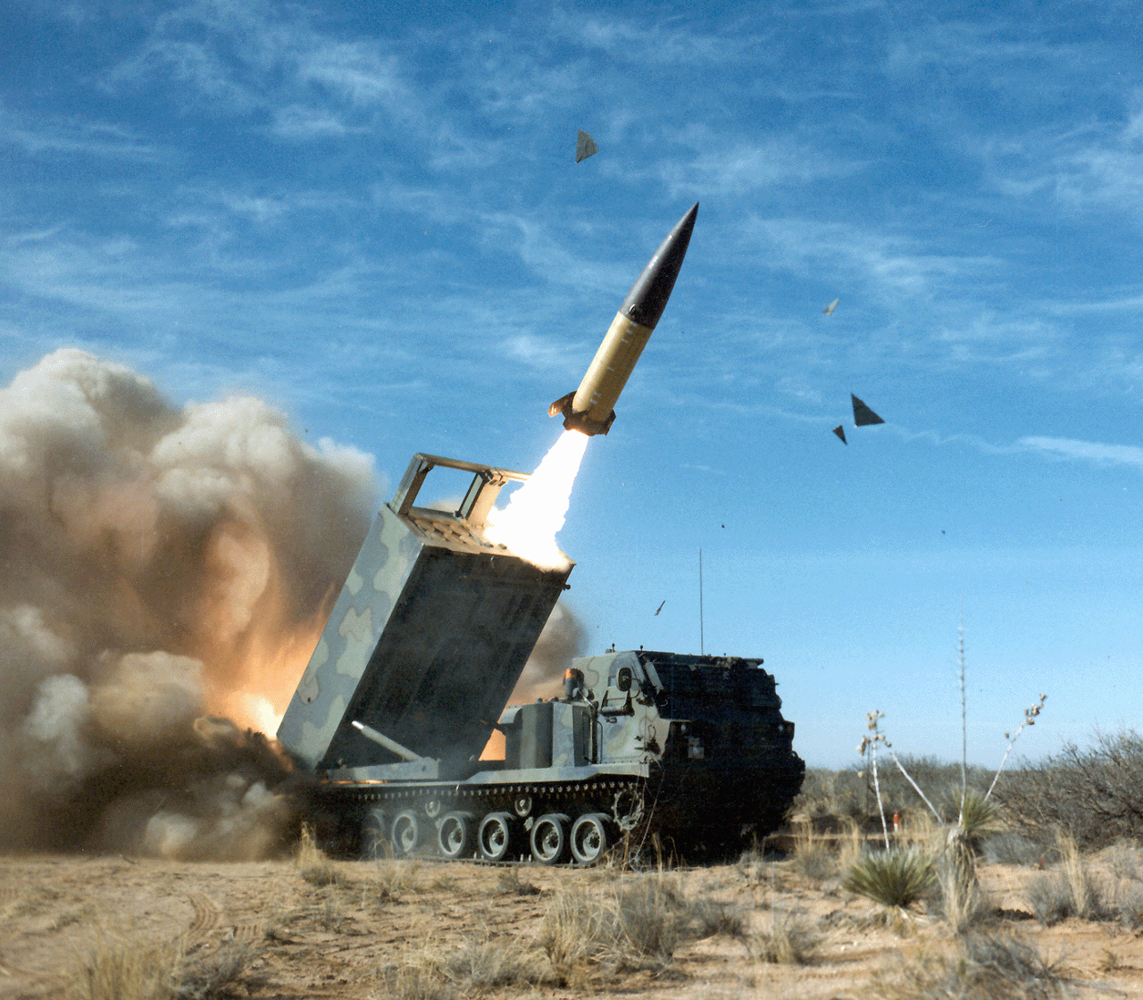
(https://goo.su/90WWC)
Многие политики союзнических стран сходятся на мнение, что сейчас настало время для усиленной поддержки Украины.
Так, например, как пишет CNN, министр иностранных дел Великобритании Джеймс Клеверли утверждает, что «настало время ускориться и идти дальше и быстрее, оказывая Украине необходимую поддержку». «Эта война уже давно тянется. И сейчас самое время подвести итоги, - добавил он.
Генсек НАТО Йенс Столтенберг также поддерживает это мнение: «Основной посыл [в Рамштайне] будет заключаться в большей поддержке и более совершенной поддержке, более тяжелом вооружении и более современном вооружении».
В России же на встречу, посвящённой подержи другой стороны конфликта, высказался политолог Олег Соскин: «Рамштайн провалился <…> Практически, Путин всех подчинил».
Так на сегодняшний день отреагировали страны и люди на недопонимание среди представителей союзников Украины в конфликте с Россией.
Никита Карягин

